CZĘŚĆ II
Określenie przedmiotu zamówienia

1.1. Ogólna definicja przedmiotu zamówienia

Przedmiotem zamówienia jest świadczenie przez wykonawcę usług w zakresie autobusowego transportu wewnątrzgminnego na terenie Gminy Murowana Goślina w latach 2008 – 2010.

1.2. Nazwy i kody dotyczące przedmiotu zamówienia (CPV)

60.11.40.00-0 – usługi regularnego transportu osób

1.3. Zadanie nr 2

    - Przedmiotem zamówienia jest świadczenie przez Wykonawcę usług w zakresie autobusowego regularnego transportu osób na linii komunikacyjnej nr 2, na trasie Murowana Goślina – Długa Goślina w okresie od 1 września 2008r. do 31 grudnia 2010r.

      - Dobowa praca przewozowa na linii nr 2 przedstawia się następująco:

W okresie od 1 września do 30 czerwca
Linia | Relacja | Długość (km) | Ilość kursów
2 | Murowana Goślina –Wojnowo - Długa Goślina | 11 km | 7
2 | Długa Goślina – Wojnowo - Murowana Goślina | 11 km | 7

W soboty, niedziele i święta oraz w okresie od 1 lipca do 31 sierpnia
Linia | Relacja | Długość (km) | Ilość kursów
2 | Murowana Goślina - Wojnowo – Długa Goślina | 10,2 km | 4
2 | Długa Goślina – Wojnowo - Murowana Goślina | 10,2 km | 4

      - Dobowa praca przewozowa na linii nr 2:
  - w okresie od 1 września do 30 czerwca każdego roku:
77 km (7 kursów, każdy o długości 11 km): Murowana Goślina–Wojnowo–Długa Goślina (długość 11 km); Długa Goślina–Wojnowo–Murowana Goślina (długość 11 km)
- w soboty, niedziele święta oraz w okresie od 1 lipca do 31 sierpnia każdego
roku:
40,8 km (4 kursy, każdy o długości 10,2 km): Murowana Goślina–Wojnowo–Długa Goślina (długość 10,2 km); Długa Goślina–Wojnowo–Murowana Goślina (długość 10,2 km);

      - Szacowana praca eksploatacyjna na linii nr 2 (w obie strony) wyniesie:
- w ciągu 1 miesiąca: szacowane 1 896,96 wozokilometrów,
- w ciągu 1 roku: szacowane 22 763,57 wozokilometrów,
- całkowita wielkość lub zakres (w okresie trwania umowy): szacowane 53 115 wozokilometrów.

    - Linia autobusowa jest podzielna na dwie strefy:
- 1 strefa: Murowana Goślina ul. Generała Kutrzeby (pętla) - Murowana Goślina ul. Generała Kutrzeby (Gimnazjum nr 2 – przystanek funkcjonuje tylko na kursach w kierunku Długiej Gośliny) - Murowana Goślina ul. Długa - Murowana Goślina ul. Mściszewska (Gimnazjum nr 1-przystanek nie funkcjonuje w soboty, niedziele i święta oraz w okresie od 1 lipca do 31 sierpnia każdego roku) - Murowana Goślina Pl. Powstańców Wielkopolskich - Przebędowo (przystanek graniczny),
- 2 strefa: Przebędowo (przystanek graniczny) - Trojanowo – Wojnowo – Długa Goślina (przy Kościele) – Długa Goślina.
Szczegółowy przebieg trasy oraz rozkład jazdy określony został w poniższych tabelach. Zamawiający zastrzega sobie prawo do modyfikacji rozkładu jazdy poprzez zmianę godzin odjazdu autobusów.
      - Zamawiający zastrzega sobie możliwość wprowadzenia dodatkowych przystanków w czasie realizacji zamówienia.
      - Ze względu na projektowane zmiany w kolejowych przewozach regionalnych, a w szczególności planowany remont linii kolejowej Poznań – Wągrowiec, Zamawiający zastrzega sobie prawo do zmiany zakresu przebiegu trasy na trasie Murowana Goślina – Długa Goślina.

    - Dzienna prognozowana ilość pasażerów na linii nr 1:
1.3.3.1. Dzieci i młodzież szkolna - 96 osób (szacowane dla roku szkolnego 2008/2009).
1.3.3.2. Inni - 20 osób.

1.3.4. Do obowiązków Wykonawcy należy
      - Zapewnienie środków transportu niezbędnych do prawidłowej realizacji określonych w umowie zadań przewozowych.
      - Zapewnienie płynności jazdy, tzn. w przypadku wystąpienia nieprzewidzianych okoliczności po stronie Wykonawcy, tj. awaria autobusów, kolizja drogowa, choroba kierowcy itp., Wykonawca zobowiązany jest niezwłocznie poinformować o tym fakcie Zamawiającego, a następnie kontynuować przewozy zastępczym autobusem o podobnych parametrach technicznych. Wykonawca zobowiązuje się do uruchomienia autobusu zastępczego w czasie 30 minut od chwili wystąpienia zakłócenia.
      - Dowóz dzieci i młodzieży do szkół.
        - Dzieciom i młodzieży szkolnej, której na mocy przepisów ustawy z dnia 7 września 1991 r. o systemie oświaty (tekst jednolity z dnia 19 listopada 2004 r. Dz. U. Nr 256, poz. 2572 z poźn. zm.) przysługuje prawo do bezpłatnego transportu i opieki w czasie przewozu do najbliższego przedszkola lub do najbliższej szkoły podstawowej, gimnazjum lub ośrodka umożliwiającego realizację obowiązku szkolnego. Dokumentem uprawniającym do bezpłatnego przejazdu uczniów do szkoły i z powrotem jest ważna legitymacja szkolna.
        - Zamawiający zatrudni opiekunów, których obowiązkiem będzie przeprowadzanie dzieci przez ulicę, wprowadzanie i wyprowadzanie z autobusu oraz zwracanie uwagi na właściwe zachowanie się dzieci podczas przejazdu.
        - W przypadku wystąpienia okoliczności nieprzewidzianych w organizacji roku szkolnego (np. skrócenie lekcji, zamknięcie szkoły czy dodatkowe zajęcia w dniu wolnym od nauki), Wykonawca powinien dostosować się do zaistniałej sytuacji – o której zostanie zawiadomiony przez Zamawiającego co najmniej jeden dzień przed jej wystąpieniem poprzez wprowadzenie dodatkowego kursu.
      - Dowóz innych pasażerów.
      - Dbanie o czystość oraz o właściwy stan techniczny autobusów, zapewniający pasażerom odpowiedni komfort i bezpieczeństwo podróży.
      - Drukowanie i dystrybucja biletów jednorazowych oraz miesięcznych własnym staraniem i na własny koszt, prowadzenie sprzedaży biletów jednorazowych oraz miesięcznych w pojazdach (u kierowcy).
      - Realizowanie zmian rozkładów jazdy, przebiegu linii, struktury taboru i warunków przewozu, wynikających z uzasadnionych okoliczności, po uzgodnieniu z Zamawiającym, bez konieczności wypowiedzenia umowy w części lub całości. Zmiany w rozkładzie jazdy mogą być wprowadzane każdorazowo na uzasadniony wniosek Zamawiającego, bądź Wykonawcy.
      - Opracowywanie i umieszczanie na własny koszt na przystankach autobusowych rozkładów jazdy. Wykonawca na bieżąco uzupełnia brakujące lub zniszczone rozkłady jazdy.
      - Uzgadnianie i koordynacja rozkładu jazdy oraz uzyskanie koniecznych zezwoleń na wykonywanie przewozów. Koszty z tym związane ponosi Wykonawca.
W przypadku zmiany rozkładu jazdy: Wykonawca z co najmniej 10-dniowym wyprzedzeniem będzie zobowiązany do rozwieszenia plakatów informacyjnych w autobusach oraz zamieszczenia informacji na swojej stronie internetowej.
      - Wykonawca udostępni numer telefonu oraz adres e-mail czynny w godzinach obsługi linii, pod którym pasażerowie będą mogli składać swoje uwagi lub wnioski dotyczące wykonywania usług transportowych. Wszelkie informacje na temat uwag oraz o sposobie załatwienia sprawy Wykonawca zobowiązany jest przekazać Zamawiającemu w terminie do ostatniego dnia miesiąca, w którym wpłynęły uwagi. Zamawiający dopuszcza możliwość przekazywania powyższej informacji za pomocą poczty elektronicznej,
      - Wykonawca zobowiązany jest opracować, uzgodnić z odpowiednim pracownikiem Urzędu Miasta i Gminy regulamin przewozów pasażerskich oraz rozwiesić go w każdym autobusie w widocznym miejscu. W regulaminie należy opisać:
      - zasady kontroli biletów,
      - zasady zakupu biletów ulgowych,
      - punktów i terminów zakupu biletów miesięcznych,
      - cennik biletów,
      - zasady przejazdu dla osób posiadających ustawowe uprawnienia do ulgowych lub bezpłatnych przewozów,
      - prawa pasażerów.
Wersje elektroniczną regulaminu Wykonawca zobowiązany jest dostarczyć Zamawiającemu, w celu umieszczenia regulaminu na stronie internetowej Zamawiającego,
      - Niezwłoczne przekazywanie Zamawiającemu wszelkich informacji, mających wpływ na organizację przewozów oraz wniosków w zakresie usprawnień technicznych.
      - Przestrzeganie przepisów prawa, regulujących ruch drogowy i określających warunki techniczne pojazdów.
      - Ponoszenie pełnej odpowiedzialności wobec pasażerów i osób trzecich za szkody wynikłe z ruchu pojazdów, przewozu pasażerów oraz bagażu na zasadach ogólnych, określonych w powszechnie obowiązujący przepisach.
      - Operatywne dysponowanie taborem w ruchu i taborem rezerwowym oraz służbami technicznymi w celu usunięcia zakłóceń w ruchu.
      - Składanie kwartalnego sprawozdania z wykonania usługi, zawierającego w szczególności informacje dotyczące ilości faktycznie przejechanych wozokilometrów na poszczególnych liniach, awarii i zdarzeń losowych, które spowodowały zakłócenia w ruchu oraz wielkości sprzedaży biletów jednorazowych i miesięcznych.
      - Stosowanie ulg w opłatach za przejazdy autobusami komunikacji wewnątrzgminnej w przypadku podjęcia stosowanej uchwały przez Radę Miejską w Murowanej Goślinie. W ww. sytuacji Zamawiający będzie zwracał Wykonawcy różnicę, jaka powstanie przy zakupie biletu ulgowego przez uprawnioną do tego grupą społeczną a ceną biletu normalnego. Wysokość ulg, warunki otrzymania ulgi oraz dokumenty potwierdzające prawo do otrzymania ulgi określi Uchwała Rady Miejskiej w Murowanej Goślinie.

    - Wynagrodzenie Wykonawcy:
      - Wynagrodzenia Wykonawcy obejmuje przychód z tytułu sprzedaży biletów jednorazowych i miesięcznych oraz wynagrodzenie z Gminy przekazywane na podstawie faktury przedstawionej przez Wykonawcę. Faktura musi określać liczbę przejechanych miesięcznie wozokilometrów.
Rodzaj biletu | Cena (zł)
Bilet jednorazowych normalny obejmujący 1 strefę | 1,50
Bilet jednorazowy normalny obejmujący 2 strefy | 2,50
Bilet miesięczny normalny obejmujący 1 strefę | 35,00
Bilet miesięczny normalny obejmujący 2 strefy | 55,00
Wykonawca zobowiązany jest prowadzić sprzedaż biletów zgodnie z poniższym cennikiem:

Zamawiający dopuszcza możliwość zmiany cen biletów od 1 lutego 2010 o średnioroczny ogłoszony przez Prezesa GUS wskaźnik cen towarów i usług konsumpcyjnych za rok 2009. Zmiana cen biletów wymaga uzyskania pisemnej zgody Zamawiającego.

2. Warunki udziału w postępowaniu

2.1. Warunki szczegółowe
O udzielenie Zamówienia mogą się ubiegać Wykonawcy, którzy:
2.1.1. posiadają niezbędny potencjał techniczny do wykonania zamówienia, tj. dysponują taborem autobusowym (posiadają tytuł prawny: własności, dzierżawy, użyczenia lub leasingu), spełniającym następujące wymagania:
2.1.1.1. ilość i pojemność:
min. 3 szt. autobusów w tym: 1 o pojemności min. 75 miejsc w tym min. 30 miejsc siedzących oraz 2 autobusy o łącznej pojemności min. 75 miejsc w tym min. 35 miejsc siedzących,
albo
min. 2 autobusy o pojemności 75 miejsc w tym 30 miejsc siedzących.
2.1.1.2. wiek:
- nie starsze niż 1986 rok,
2.1.1.4. stan techniczny:
- autobusy muszą posiadać badania techniczne,
- autobusy muszą mieć sprawną wentylację (nieprzeciekające okna, sprawne techniczne okna umożliwiające ich sprawne otwieranie i zamykanie i włazy w dachu autobusu), ogrzewanie i oświetlenie wewnętrzne, zapewniające pasażerom odpowiedni komfort jazdy (w okresie jesienno-zimowym temperatura wewnątrz pojazdu 10^{O}C – 15^{O}C).
- autobusy nie mogą być wyposażone w uszkodzone i zabrudzone siedzenia – Wykonawca odpowiada za utrzymanie czystości i porządku
w autobusach,
2.1.1.6. tablice kierunkowe:
- każdy autobus musi być wyposażony w co najmniej dwie tablice kierunkowe czołową i boczną, a jeśli linia będzie oznaczona numerem bądź literą także tylnią i wewnętrzną. Tablice winny zawierać informację o numerze linii oraz o przystanku docelowym,
- tablice kierunkowe powinny być wykonane w sposób zapewniający ich odpowiednią widoczność, zarówno w dzień jak i w nocy.
2.1.1.8. łączność:
autobusy powinny posiadać łączność (np. z policją i pogotowiem ratunkowym) radiową, telefoniczną lub inną umożliwiającą szybką reakcję na wypadek jakichkolwiek zdarzeń,
2.1.1.9. kasy fiskalne:
wszystkie autobusy powinny być wyposażone w kasy fiskalne, umożliwiające kierowcy prowadzenie sprzedaży biletów jednorazowych i miesięcznych,
2.1.1.10. wszystkie autobusy muszą spełniać wymagania określone w rozporządzeniu Ministra Infrastruktury z dnia z dnia 31 grudnia 2002 r. w sprawie warunków technicznych pojazdów oraz zakresu ich niezbędnego wyposażenia (Dz.U. 2003 Nr 32, poz. 262 ze zmianami).

3. Opis kryteriów oraz sposobu oceny ofert

- Przy wyborze oferty Zamawiający będzie się kierował kryterium najniższej ceny miesięcznej brutto za pracę eksploatacyjną na linii autobusowej.

Szczegółowy przebieg tras oraz rozkład jazdy w okresie od 1 września do 30 czerwca

Linia 2 – Murowana Goślina – Długa Goślina

Trasa przejazdu | Ilość dowożo-  nych dzieci  SP | Ilość dowożonych dzieci  Gimnazjum | Kurs 1 | Kurs 2 | Kurs 3 | Kurs 4 | Kurs 5 | Kurs 6 | Kurs 7
Murowana Goślina, ul. Generała Kutrzeby |  |  | 7. 43 | 13.05* | 14.33* | 15.00* | 16.43* | 17.00* | 19.38*
Murowana Goślina Zielone Wzgórza (Gimnazjum nr 2) |  |  | - | 13.07 | - | 15.02 | - | 17.02 | -
Murowana Goślina, ul. Długa |  |  | 7.40 | 13.10 | 14.30 | 15.05 | 16.40 | 17.05 | 19.35
Murowana Goślina ul. Mściszewska (Gimnazjum nr 1) |  |  | 7.35 | 13.15 | 14.25 | 15.10 | 16.35 | 17.10 | 18.30
Murowana Goślina Pl. Powstańców Wielkopolskich |  |  | 7.30* | 13.20* | 14.20* | 15.15* | 16.30* | 17.15* | 18.25*
Przebędowo
Trojanowo/ Trojanowo -wieś |  | 7  Gimnazjum nr 1
Wojnowo | 37  SP w Długiej Goślinie | 15  Gimnazjum nr 1 | 7.05 | 13.40 | 14.00 | 15.35 | 16.10 | 17.35 | 18.05
Długa Goślina (plus dzieci z Kątów i Łoskonia Starego) |  | 37  Gimnazjum nr 1 | 7.10 | 13.45 | 13.55 | 15.40 | 16.05 | 17.40 | 18.00
* godziny odjazdów skorelowane z godzinami odjazdów autobusów komunikacji podmiejskiej na trasach Poznań Przebędowo, Przebędowo - Poznań

Pogrubioną czcionką oznaczone zostały kursy, w trakcie których dowożone będą dzieci i młodzież szkolna (gimnazjalna i ze szkół podstawowych).

Na linii numer 2 w dni zajęć szkolnych (od poniedziałku do piątku) w okresie od 1 września do 30 czerwca pierwszy kurs o godzinie 7 rano odbywa się po innej trasie przejazdu niż przedstawione w tabeli. Trasa Przejazdu dla ww. kursu jest następująca:
Wojnowo - Długa Goślina - Trojanowo/ Trojanowo –wieś – Przebędowo – Murowana Goślina Pl. Powstańców Wielkopolskich - Murowana Goślina ul. Mściszewska (Gimnazjum nr 1) - Murowana Goślina, ul. Długa - Murowana Goślina Zielone Wzgórza (Gimnazjum nr 2) - Murowana Goślina, ul. Generała Kutrzeby

Szczegółowy przebieg tras oraz proponowany rozkład jazdy w okresie od 1 lipca do 31 sierpnia oraz soboty, niedziele i święta

Linia 2 – Murowana Goślina – Długa Goślina

Trasa przejazdu | Kurs 1 | Kurs 2 | Kurs 3 | Kurs 4
Murowana Goślina, ul. Generała Kutrzeby | 8.00 | 9.13* | 17.55* | 19.33*
Murowana Goślina Zielone Wzgórza (Gimnazjum nr 2) | 8.02 | - | 17.57 | -
Murowana Goślina, ul. Długa | 8.05 | 9.10 | 18.00 | 19.30
Murowana Goślina Pl. Powstańców Wielkopolskich | 8.10 | 9.05* | 18.05* | 19.25*
Przebędowo
Trojanowo/ Trojanowo -wieś
Wojnowo
Długa Goślina | 8.20 | 8.45 | 18.25 | 19.05

* godziny odjazdów skorelowane z godzinami odjazdów autobusów komunikacji podmiejskiej na trasach Poznań Przebędowo, Przebędowo - Poznań

SCHEMAT LINII KOMUNKACYJNYCH NA TERENIE GMINY MUROWANA GOŚLINA

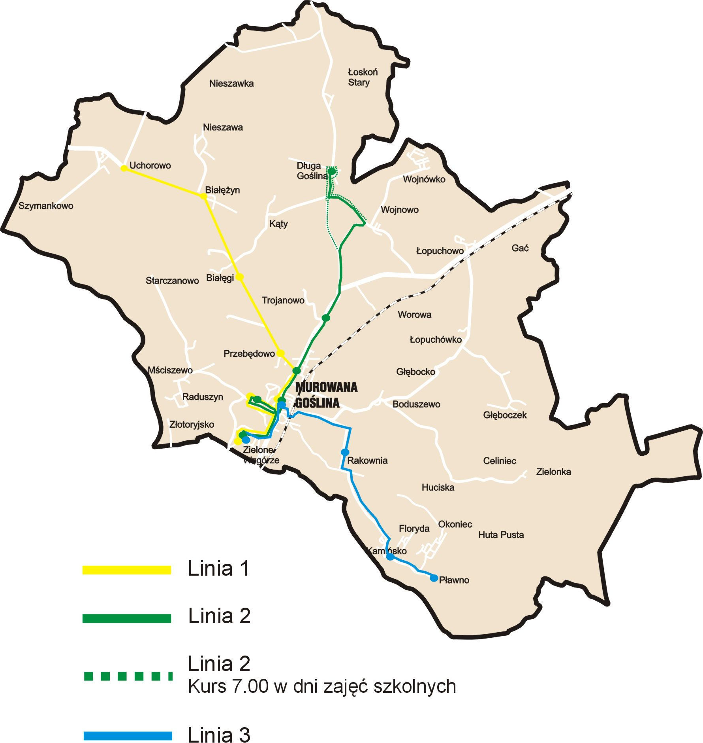

SCHEMAT LINII KOMUNKACYJNYCH NA TERENIE MIASTA MUROWANA GOŚLINA

